市立新北高工 1 0 9學年度 第1學期 競試考 試題 |  |  |  |  |  |  |  |  |  |  | 班別 |  | 座號 |  | 電腦卡作答
科 目 | 機件原理 | 命題  教師 | 周明誼 | 審題  教師 | 洪宜芳 | 年級 | 二 | 科別 | 模具科 | 姓名 |  |  |  |  | 是
選擇題（共40 題，每題 2.5 分，共 100 分）
（ ）1.有一四線螺紋，其螺距為2mm，設導程角(lead angle)為α，已知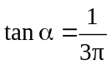，則節圓直徑為多少mm？
(A)8 (B)12 (C)16 (D)24

（ ）2.利用螺栓端來固定機件的螺釘為 (A)機器螺釘 (B)帽螺釘 (C)自旋螺釘 (D)固定螺釘

（ ）3.如下圖所示，螺旋之導程為10mm，迴轉半徑R為25cm，摩擦的損失為20％，則以20N之力F能旋起懸於B螺旋套上之重物W多少N？（註：π≒3.14）(A)3140 (B)2512 (C)3000 (D)3500
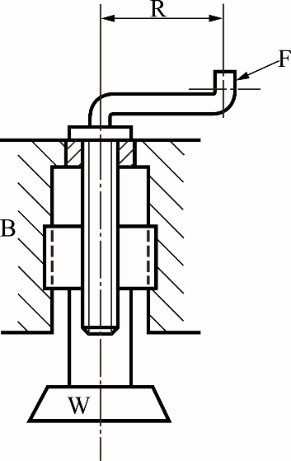

（ ）4.差動螺旋中，其二部螺紋之
(A)導程相同，方向相同 (B)導程相同，方向不同(C)方向相同，導程不同 (D)方向相反，導程不同

（ ） 5.如下圖所示，L₁為導程5mm之右螺旋，L₂為導程3mm之右螺旋，手輪D=60mm，則該機械利益為
(A)15π (B)20π (C)25π (D)30π

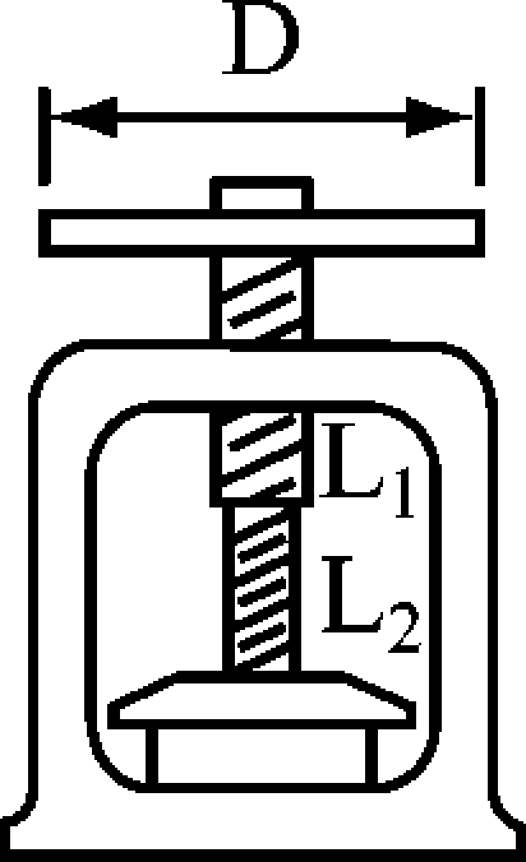
（ ）6.一螺旋起重機，其螺旋之導程為0.2cm，若加於手柄之力為50kg，且手柄作用之力臂為25cm，摩擦損失為25％，則螺旋起重機可承受最大負載約為多少kg？ (A)8230kg (B)8520kg (C)8750kg (D)9375kg

（ ）7.下列敘述何者正確？ (A)機械利益大則機械效率高 (B)機械利益大則機械效率低 (C)二者互為倒數 (D)二者並無關聯

（ ）8.欲用螺栓結合之二機件，其中一件開孔，另一件則有陰螺紋時，應使用何種螺栓？
(A)固定螺釘 (B)機螺釘 (C)貫穿螺栓 (D)帶頭螺栓

（ ）9.有關鍵的敘述，下列何者錯誤？
(A)方鍵之鍵寬與鍵高相等 (B)半圓鍵具有自動調心作用 (C)鞍形鍵靠摩擦力傳動 (D)鍵可代替螺栓使用

（ ）10.柱頭螺栓在應用時，若螺孔材質為鋁合金時，嵌入的長度為直徑的 (A)1倍 (B)2倍 (C)3倍 (D)4倍

（ ）11.甘迺迪鍵係由二個方形斜鍵組合而成，二鍵的對角線之夾角為 (A)60° (B)90° (C)120° (D)45°

（ ）12.M 20×2.5的螺紋，其節圓直徑為 (A)20mm (B)17.5mm (C)17.84mm (D)18.38mm

（ ）13.螺旋線與螺旋軸心垂線之夾角為 (A)導程角 (B)螺紋角 (C)螺旋角 (D)以上皆非

（ ）14.在判斷運動鏈時，N為連桿數，P為對偶數，當P < 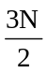－2時，則該鏈為
(A)呆鏈 (B)拘束鏈 (C)無拘束鏈 (D)混合鏈

市立新北高工 1 0 9學年度 第1學期 競試考 試題 |  |  |  |  |  |  |  |  |  |  | 班別 |  | 座號 |  | 電腦卡作答
科 目 | 機件原理 | 命題  教師 | 周明誼 | 審題  教師 | 洪宜芳 | 年級 | 二 | 科別 | 模具科 | 姓名 |  |  |  |  | 是

（ ）15.汽車傳動中之齒輪變速箱是一種 (A)機械 (B)機構 (C)機器 (D)可算為機械，也可算為機構

（ ）16.螺旋對可同時具有直線與旋轉之相對運動，其自由度為 (A)4 (B)3 (C)2 (D)1

（ ）17.如下圖所示之彈簧系統，K₁＝10N/mm，K₂＝20N/mm，K₃＝10N/mm，K₄＝10N/mm，則組合後總彈簧常數為多少N/mm？
(A)15 (B)20 (C)30 (D)35

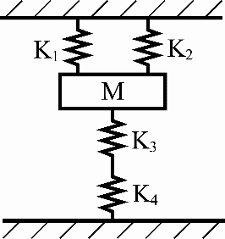
（ ）18.車床主軸應採用下列何種螺帽鎖緊裝置？ (A)鎖緊螺帽 (B)槽縫螺帽 (C)圓螺帽止退墊圈 (D)彈簧線鎖緊

（ ）19.長方形單片彈簧受最大的彎曲應力發生於 (A)自由端 (B)中央 (C)固持端 (D)每一部分都一樣

（ ）20.若轉矩T(kg-m)，轉速N(rpm)，則軸所傳送之馬力PS為 (A)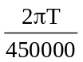 (B)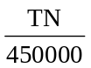 (C)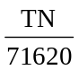 (D)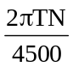

（ ）21.壓縮彈簧的作用力往往不能真正通過彈簧中心軸，此種偏心負荷對彈簧有何影響？
(A)增加了安全負荷量 (B)影響彈簧的剛固性 (C)需增長彈簧長度 (D)使材料變質

（ ）22.如圖所示之彈簧系統，K代表彈簧常數，K₁=120N/cm，K₂=80N/cm，K₃=100N/cm，試求組合後其總彈簧常數為何？
(A)100N/cm (B)66.6N/cm (C)148N/cm (D)300N/cm
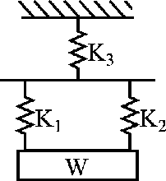

（ ）23.鉋床的拍擊箱、衝床刮屑板處常用的螺釘為 (A)帽螺釘 (B)固定螺釘 (C)機螺釘 (D)肩頭螺釘

（ ）24.兩彈簧K₁與K₂串聯後，再與第三根彈簧K₃並聯之彈簧常數為
(A)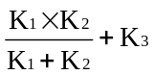 (B)K₁+K₂+K₃ (C)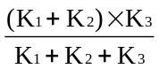 (D)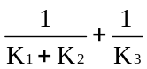

（ ）25.彈簧離合器的線剖面係 (A)圓形 (B)方形 (C)三角形 (D)矩形 形狀，可提供足夠之徑向表面接觸

（ ）26.帶頭斜鍵之斜度英制為 (A)1：24 (B)1：48 (C)1：96 (D)1：192

（ ）27.一圓軸承受轉矩200kg-m，轉速為315rpm，則圓軸能傳送的功率為 (A)68PS (B)78PS (C)88PS (D)98PS

（ ）28.利用凸緣彎曲卡住螺帽或機件，以產生防鬆作用的墊圈為 (A)齒形墊圈 (B)平墊圈 (C)翻上墊圈 (D)錐形盤狀墊圈

（ ）29. 如下圖所示之連桿組中，對偶的總數為P，滑動對的數目為S，迴轉對的數目為T，則P、S、T的值分別為多少?
(A)P=6、S=2、T=4 (B)P=6、S=3、T=3 (C)P=7、S=3、T=4 (D)P=7、S=2、T=5

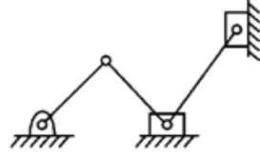

市立新北高工 1 0 9學年度 第1學期 競試考 試題 |  |  |  |  |  |  |  |  |  |  | 班別 |  | 座號 |  | 電腦卡作答
科 目 | 機件原理 | 命題  教師 | 周明誼 | 審題  教師 | 洪宜芳 | 年級 | 二 | 科別 | 模具科 | 姓名 |  |  |  |  | 是

（ ）30.有關滾珠螺紋的敘述，下列何者正確?
(A)螺峰及螺根皆呈半圓形 (B)滾珠螺紋與螺帽之間為滑動接觸 (C)傳動效率及精密度高 (D)常用於車床之導螺桿
（ ）31.編號808之半圓鍵，其鍵寬為 (A)in (B)in (C)in (D)in

（ ）32.凸輪的運動及離合器應用的彈簧，其主要的作用為
(A)儲存能量 (B)控制機件運動 (C)緩衝、吸收振動能 (D)測定力量或重力

（ ）33.一螺栓標註×3－11UNC－2，下列註解何者不正確？
(A)“”表公稱外徑in (B)“3”表螺栓長度為3in
(C)“11”表每吋為11牙 (D)“UNC”表統一細牙螺紋

（ ）34.彈簧鋼片所製造的螺帽需藉何種力量將螺釘鎖住？
(A)螺旋力量 (B)鋼片和工作接觸之摩擦力 (C)彈簧片張力 (D)以上皆是

（ ）35 .若僅施力50kg，欲將150kg的重物利用斜面推上貨車，已知貨車高度為1.25m，若不計摩擦，則斜面需多長？
(A)6.75m (B)6.25m (C)4.75m (D)3.75m

（ ）36.一傳動軸於轉速600rpm下，傳送50PS之動力，則此軸之扭矩約為多少kg-m？
(A)119kg-m (B)89.5kg-m (C)59.7kg-m (D)29.8kg-m

（ ）37.螺旋起重機所附槓桿，臂長20mm，今欲以392N之力舉起314kg之重物，則螺距應為
(A)0.13cm (B)0.8cm (C)1.2cm (D)1.6cm

（ ）38.固定螺釘的功用是 (A)使圓柱機件軸心與孔的中心一致 (B)使圓柱機件軸心與孔的中心不一致
(C)使圓柱機件在孔中不易滑動或轉動 (D)使圓柱機件在孔中可以轉動而不能滑動

( )39.有關墊圈的敘述，下列何者不正確?
(A)一般墊圈外徑較螺帽大，可增加成壓面積 (B)常見的墊圈材質較工件硬度高，可重複使用多次
(C)可有效增加接觸面間的摩擦力，防止螺帽鬆脫 (D)可提供一平整的接觸面，便於鎖緊

( )40.有關鍵的敘述，下列何者不正確?
(A)鍵使用時，為了增加耐用性，一般多採用強度比軸高的合金鋼製成
(B)鍵安裝時，在軸上的槽稱鍵座；在輪轂上的槽稱鍵槽
(C)鍵使用時，主要承受的應力有剪應力及壓應力
(D)鍵裝置於軸與輪轂上，在機件的分類中屬於連接用機件

